 010000, Республика Казахстан,
Г. Астана, пр. Республики, 33
Телефон: 8(7172)222691, 222694
E-mail: astana330202@mail.ru
АО «Акмолатурист» ___________________________________________________________________________________________________________ Технологическая карта
туристского маршрута (вариант с ночлегом в Боровом)
«Астана – город третьего тысячелетия. Боровое – Жемчужина Казахстана.»
Отправление: | Астана
Возвращение: | Астана
Протяженность маршрута  Из них: | 680 км  680 км автотранспортом
Продолжительность путешествия: | 4 дня / 3 ночи
Число туристов в группе: | от 10 до 50 человек
Сезонность: | летний / для ЭКСПО – 2017 (с 1 июня по 30 сентября)
Лучшее время для путешествия: | с 01 июня по 01 сентября
Тип маршрута: | Культурно – познавательный
Вид маршрута: | Автомобильный (комфортабельный автобус, микро автобус)
Целевая группа: | Казахстанские/ российские/ иностранные туристы

Программа обслуживания туристов в путешествии по маршруту:
Аэропорт (ж/д вокзал) г. Астаны – посещение туристских объектов столицы – выезд в Боровскую курортную зону – возвращение в г. Астану - Аэропорт (ж/д вокзал) г. Астаны
Населенные пункты, расстояния между ними, способы передвижения, время прибытия в пункт назначения и время выезда из него | Наименование туристских предприятий и условия размещения | Запланированные туристские услуги. Наименование экскурсий (с перечнем основных объектов показа), туристских прогулок и походов | Пассажирские  перевозки на маршруте
1 день.  По г. Астане  Прибытие:  Трансфер: аэропрт (ж/д вокзал) – гостиница «Турист») км ?  Район  ЭКСПО -2017  Выезд на Обзорную экскурсию (45 км) в 10-00  Выезд на ЭКСПО-2017 в 15-00 | Размещение в гостинице «Турист» г. Астаны (стандартные 1 – 2 местные номера стоимостью от 25 до 35 у.е.), питание в кафе гостиницы «Турист» | Встреча туристов в аэропорту (ж/д вокзале), трансфер в гостиницу,  размещение в номерах гостиницы «Турист»  В зависимости от времени приезда туристы завтракают или обедают в кафе гостиницы «Турист». После чего отправляются на обзорную экскурсию «Астана – город третьего тысячелетия», на которой увидят исторический центр, набережную реки Есиль, район юго-востока столицы, новый административный центр, поднимутся на символ обновлённого Казахстана комплекс «Астана «Байтерек», Высота сооружения составляет 97 метров, с шаром, венчающим конструкцию — 105 метров. Диаметр шара 22 метра.  Туристы посетят шедевр мировой архитектуры дворец Мира и Согласия «Пирамида», увидят триумфальную арку «Мәңгілик ел».  Во время осмотра левобережья Астаны туристам представится возможность увидеть объекты Азиады 2011 года, такие, как ледовый дворец «Алау», стадион «Астана - арена» с трибунами на 30000 болельщиков, многофункциональный республиканский велотрек «Сары арка».  Посвятив знакомству с Астаной три часа, туристы возвращаются в гостиницу «Турист», где их ждет обед и небольшой отдых  После обеда туристы отправляются знакомиться с ЭКСПО -2017. Это замечательная возможность заглянуть в будущее технологий в сфере энергетики.  Туристы посетят Национальный павильон Казахстана – символ ЭКСПО – 2017 (D = 80 метров общая S вместе с подземной частью = 26000 квадратных метров, 8 этажей.),  «Зону лучших практик», «Международный павильон», четыре тематических павильона: «Снижение выбросов углерода», «Энергия для жизни», «Энергия для всех», «Мир энергии».  Возвращение в гостиницу.  Ужин в кафе гостинцы. | Комфортабельный автобус
2-й день  г. Астана  Начало осмотра достопримечатель-ностей столицы – 10-00  Вечерняя экскурсия в 21-00 –(30 км) | Размещение в гостинице «Турист»,  Питание в кафе гостиницы | Туристы начинают с завтрака в кафе гостиницы «Турист», после чего отправляются в развлекательный центр «Думан».  Изюминкой РЦ «Думан» по праву считается океанариум – капелька океана посредине казахстанских степей. Он внесён в книгу рекордов Гиннеса, как самый удалённый от мирового океана.  Театр аниматрониксов «Джунгли», подобных которому нет в СНГ и даже Европе. Аниматрониксы создавались в Казахстане руками отечественных специалистов.  Туристы возвращаются в гостиницу «Турист», где их ждет обед и небольшой отдых.  После чего гости столицы Казахстана познакомятся с Новой площадью исторического центра, памятником «Жаныбек мен Керей», посвященному основоположникам Казахской государственности. А затем посетят музей Первого Президента Республики Казахстан, который разместился в первой Резиденции Главы государства. Туристы посетят Дворец Независимости, который был открыт в 2008 году, здесь проводился саммит ОБСЕ в 2010 г. И ознакомятся с макетом генерального плана г. Астаны, на котором можно увидеть Астану до 2030 года.  В завершении программы второго дня предлагается посетить ТРК «Хан Шатыр».  Самый высокий шатер в мире (высота 150 метров), самый крупный торгово-развлекательный центр в Казахстане. Ужин в национальном стиле в кафе гостиницы «Турист».  Вечерняя экскурсия «Астана в сиянии огней». Астана вечером предстанет совершенно в другом виде: яркая, манящая рекламой, переливающаяся всеми цветами радуги. | Комфортабельный автобус
3-й день  г. Астана – курорт Боровое (250 км) выезд в 08-00, начало экскурсии по Боровому в 11-00  Туристы проедут по территории Акмолинской области (Целиноградскому, Шортандинскому, Акккольскому, Буландинскому и Щучинскому районам)  п. Боровое | Размещение и питание в гостевом комплексе «Турист»  АО «Акмолатурист» | День начнётся с раннего завтрака, после чего туристы выезжают на автобусе в Боровое (время в пути – 3 часа).  Для того, чтобы увидеть одно из удивительных мест нашей страны, туристы побывают на обзорной экскурсии по курортной зоне «Боровое – жемчужина Казахстана». Информация о ГНПП «Бурабай», его природе, истории. Легенды и предания края. Посещение самых живописных мест с остановками : «Акылбаевский перевал», поляна «Абылай хана», прогулка к его трону, музей на поляне, «Голубой залив», п. Боровое.  После экскурсии туристы разместятся в гостевом комплексе «Турист» АО «Акмолатурист», где их будет ждать обед и кратковременный отдых.  После обеда (по желанию туристов можно посетить музей природы и ещё больше узнать о Боровом.)  туристам предоставляется свободное время .  Ужин в гостевом комплексе «Турист», ночлег | Комфортабельный автобус
4-й день  Курорт Боровое – г. Астана  (250 км) выезд в 15-00  Трансфер  гостиница «Турист» -аэропрт (ж/д вокзал) – | Питание в гостевом комплексе «Турист» и в кафе гостиницы «Турист» | Завтрак в гостевом комплексе «Турист»,  Катание на лошадях  Обед в гостевом комплексе «Турист»,  Выезд в г. Астана  Прибытие в г. Астана  Ужин в кафе гостиницы «Турист»  Трансфер в аэропорт/ ж/д вокзал | лошади  Комфортабельный автобус

Расстояния по маршруту:
«Астана – город третьего тысячелетия. Боровое – жемчужина Казахстана.»
По г. Астана – 140 км
г. Астана – Боровое - Астана – 600 км

Информационное описание тура
(экскурсионный материал)

Старейшая фирма столицы Казахстана г. Астаны – АО «Акмолатурист». Более 30-ти лет работает в сфере туризма, располагает достойной базой для того, чтобы принимать туристов. Собственная гостиница «Турист»***на 264 места, свой транспорт, опытные экскурсоводы – все это способствует качественному обслуживанию.

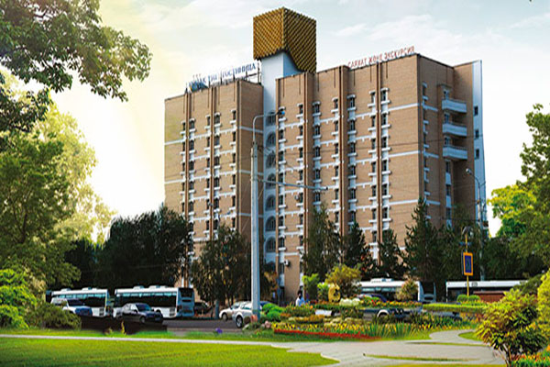

Мы предлагаем 4-х дневный тур в Астану:

«Астана - город третьего тысячелетия. Боровое – жемчужина Казахстана»
Ознакомительный тур по столице Казахстана, в котором туристам предлагается увидеть своими глазами, как рождается город!
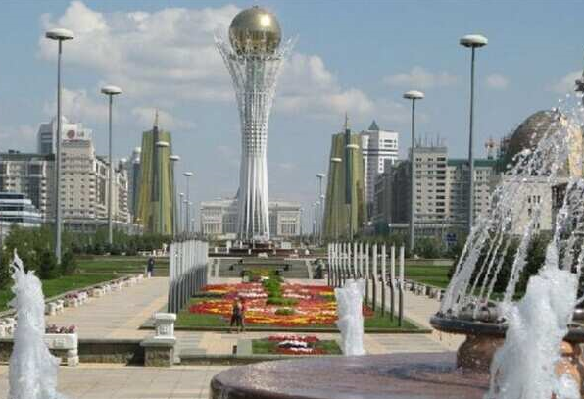
Здесь все с «иголочки», все поражает воображение размахом строительства и количеством уже возведенных объектов. Имена архитекторов позволяют представить, какой интерес у профессионалов к самой молодой столице мира в 21 веке: Курокава, Фостер, Николетти... Город, рожденный на берегу реки Есиль, имеет свою историю. В разные годы он назывался по разному: Акмолинск, Целиноград, Акмола, Астана. Каждая эпоха оставила свой след в архитектуре города и каждое название связано с определенным историческим периодом. Город Акмолинск вошел в историю, как город купечества, торговли и ярмарок, Целиноград – столица Целинного края, Астана – самая молодая столица в мире, которая сегодня является административным, политическим и культурным центром Республики Казахстан. Ее символом является комплекс «Астана - Байтерек».

1-ый день:
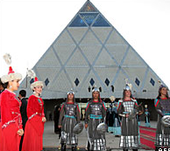
Встреча туристов и размещение в уютных номерах гостиницы «Турист» ***, расположенной в историческом центре города. В зависимости от времени приезда туристы завтракают, обедают, или ужинают в кафе гостиницы «Турист». После чего туристы отправляются на обзорную экскурсию «Астана – город третьего тысячелетия», на которой узнают о городе, который прошел путь от маленькой сторожевой крепости до главного города страны. Увидят исторический центр, набережную реки Есиль, район юго-востока столицы, новый административный центр, построенный на левобережье. Во время экскурсии туристы поднимутся на символ обновлённого Казахстана комплекс «Астана «Байтерек», с которого увидят Астану с высоты птичьего полёта. Проект «Байтерек» был разработан по инициативе президента РК Нурсултана Назарбаева, автор проекта — казахстанский архитектор Акмурза Рустембеков. Объект сдан по акту Госкомиссии в 2002 году. Высота сооружения составляет 97 метров, с шаром, венчающим конструкцию — 105 метров. Диаметр шара 22 метра. Нижний уровень уходит на четыре с половиной метра под землю, где расположены кафе, аквариумы и мини галерея «Байтерек». Оттуда же можно подняться на лифте на самый верхний уровень — шар, внутри которого располагаются бар и панорамный зал. Обзорные экскурсии для посетителей проводятся на казахском, русском и других языках. Монумент был построен по инициативе президента Нурсултана Назарбаева, как символ переноса столицы из Алма-Аты в Акмолу в 1997 году. Значимость «Байтерека», как символа нового этапа в жизни казахского народа, подчеркивается художественной композицией «Аялы алакан» (каз. Аялы алақан — «заботливые руки»), с оттиском правой руки президента, расположенной на высоте 97 метров, что символизирует собой 1997 год — год провозглашение Астаны новой столицей государства и соответственно новую точку отсчета в истории страны. «Байтерек» своим расположением и композиционным строением выражает космогонические представления древних кочевников, по преданиям которых на стыке миров протекает Мировая река. На её берегу возвышается Дерево жизни — Байтерек (каз. Бәйтерек — «тополь», также «опора, защитник»), корнями удерживающее землю, а кроной подпирающее небо. Корни этого дерева, соответственно, находятся в подземном мире, само дерево, его ствол — земном, а крона — в небесном. Каждый год в кроне Дерева священная птица Самрук откладывает яйцо — Солнце, которое проглатывает дракон Айдахар, живущий у подножия дерева жизни, что символически означает смену лета и зимы, дня и ночи, борьбу Добра и Зла. «Байтерек» означает молодое, крепкое, растущее дерево, символизирует собой государство, сохранившее свои исторические корни, имеющее прочную опору и устремленность к будущему процветанию.

Спустившись с небес на землю, туристы продолжат знакомиться с достопримечательностями Астаны, посетят и осмотрят шедевр мировой архитектуры дворец Мира и Согласия «Пирамида», автор проекта – архитектор с мировым именем британец Норман Фостер. Это его первый проект для Астаны. Сооружение выполнено в виде пирамиды высотой 62 метра. Объект построен по индивидуальному проекту, не имеющему аналогов в мире. На 9-ти уровнях расположены: галереи, концертный оперный зал (1350 мест), атриум, офисные помещения, «висячие» сады.
Во время экскурсии туристы увидят триумфальную арку «Мәңгілик ел».
Возвести в честь юбилея независимости Казахстана знаковое архитектурное сооружение Триумфальную арку – идея Нурсултана Назарбаева. Арка символизирует успех молодой республики за первые 20 лет ее становления и развития. Из всех архитектурных эскизов – разработок президенту больше всего понравился классический стиль Триумфальной арки.
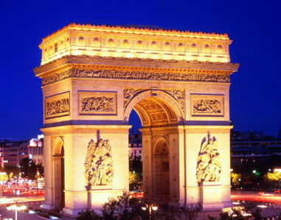
Триумфальная арка находится на пересечении проспекта Орынбор и 25-ой улицы. Здесь располагается парковая зона и главная магистраль въезда в Астану. Традиционно Триумфальные арки располагались на большой дороге и въезде в город. Не нарушая своей сути и идеологических канонов, Триумфальная арка Астаны расположена в центре улицы Орынбор. В связи с тем, что этот объект представляет архитектурную ценность, доступ к ней и подъездные пути спроектированы в особом режиме. Проезжая часть огибает Триумфальную арку с двух сторон. Со стороны парков имеется подземный переход для удобства доступа посетителей и переходов в парковую зону без выхода на проезжую часть. Переход расположен симметрично боковым сторонам и проходит точно под Триумфальной аркой. В центральной части Арка имеет выходы на переходную конструкцию, что предоставляет доступ посетителям выходить непосредственно к площади Триумфальной арки. В соответствии с классическими канонами Триумфальная арка в столице Казахстана отличается практически идеальными пропорциями. Пропорции Триумфальной арки взяты по так называемому золотому сечению: подобрано такое соотношение высоты, ширины и глубины сооружения, рядом с которым человек не испытывает чувство внутреннего дискомфорта, а наоборот визуальное восприятие таких форм конструкции располагает к внутреннему равновесию. Высота архитектурной конструкции равняется 20-метрам, что символизирует 20-летие Независимости Казахстана. Эта высота позволяет находиться на доминантной позиции и сохранять видимость по всей протяженности проспекта Орынбор.

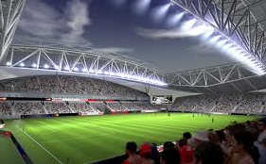
Во время осмотра левобережья Астаны туристам представится возможность увидеть объекты Азиады 2011 года. К VII зимним азиатским играм Казахстан подготовился на самом высоком уровне, было введено в эксплуатацию несколько объектов, таких, как ледовый дворец «Алау», стадион «Астана - арена» с трибунами на 30000 болельщиков, многофункциональный республиканский велотрек «Сары арка». Посвятив знакомству с Астаной три часа, туристы возвращаются в гостиницу «Турист». После экскурсии туристов ждет обед в кафе гостиницы «Турист».

После кратковременного отдыха гости Астаны отправляются для осмотра ЭКСПО -2017. Важная задача ЭКСПО – выявить пределы снижения себестоимости производства чистой и автономной энергии. Возможность заглянуть в будущее технологий в сфере энергетики.
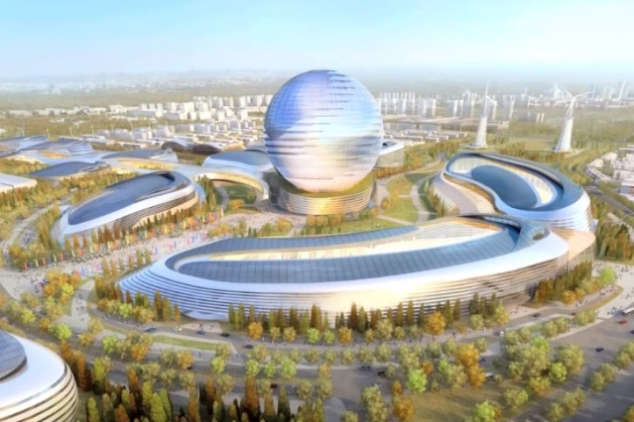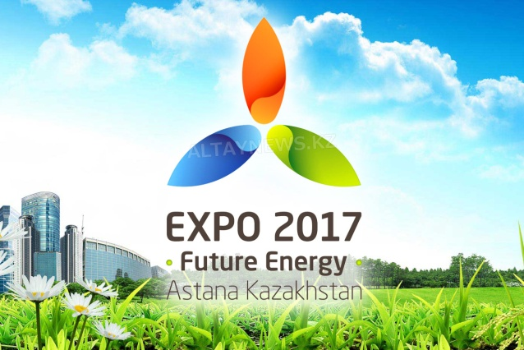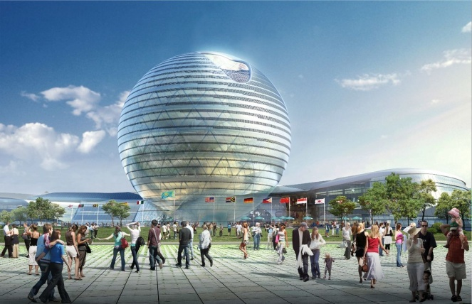
Туристы осмотрят павильон Казахстана – символ ЭКСПО – 2017. На площади в 25 га гости посетят «Национальный павильон Казахстана (музей будущего)», «Зону лучших практик», «Международный павильон». Четыре тематических павильона: «Снижение выбросов углерода», «Энергия для жизни», «Энергия для всех», «Мир энергии». Павильон Казахстана: D = 80 метров , общая S вместе с подземной частью = 26000 квадратных метров,8 этажей. Конструкция стеклянной фасадной оболочки предусматривается с применением фотоэлектрических элементов, которые будут преобразовывать солнечную энергию в электрическую. В верхней части сферы расположены 2 ветрогенератора. При этом само здание имеет ветроулавливающую конфигурацию, позволяющую направлять потоки ветра. Увидев будущее энергетики, туристы возвращаются в гостиницу. Ужин. Свободное время

2-й день
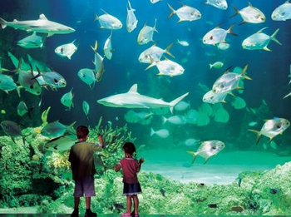
Туристы начинают с завтрака в кафе гостиницы «Турист», после чего отправляются в развлекательный центра «Думан». Изюминкой РЦ «Думан» по праву считается океанариум – капелька океана посредине казахстанских степей. Он внесён в книгу рекордов Гиннеса, как самый удалённый от мирового океана. Океанариум открывает уникальные тайны морских глубин в самом центре степного края. Благодаря различным формам аквариумов, можно наблюдать жизнь рыб в условиях, приближенных к естественной среде обитания. В уникальном акватеатре можно наблюдать интересные морские шоу, увидеть рядом плывущих акул. Театр аниматрониксов «Джунгли», подобных которому нет в СНГ и даже Европе. Аниматрониксы создавались в Казахстане руками отечественных специалистов. Были задействованы частные предприниматели, городские организации, в числе которых Союз художников Астаны. В итоге получилось 12 огромных аниматрониксов: Кинг-конг, крокодилы, гигантские лягушки, динозавры. Кстати Кинг-конг – самая большая кукла, ее рост 8 метров (2-х этажный дом). Уникальность «Джунглей» состоит в том, что зрителя здесь развлекают не только огромные куклы, но и артисты кукольники, циркачи и танцоры. Именно этот оригинальный симбиоз позволяет быть одним из самых привлекательных на всем постсоветском пространстве. Театр аниматрониксов приглашает совершить поход в затерянный мир. Экзотический мир оживших динозавров юрского периода, таинственный город пропавшей цивилизации. Возвращение в гостиницу. Обед в кафе гостинцы.

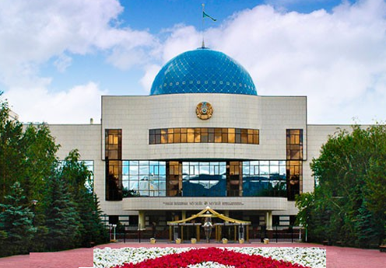
После обеда гости столицы Казахстана познакомятся с Новой площадью исторического центра, памятником «Жаныбек мен Керей», посвященному основоположникам Казахской государственности. А затем
посетят музей Первого Президента Республики
Казахстан, который разместился в первой Резиденции Главы государства. Уникальные предметы убранства интерьера, составляющие единый комплекс, сохранились в неизменном виде. Золоченая резная мебель, выполненная по специальным заказам, осветительные приборы, декоративная отделка стен и потолков вызывают интерес и восхищение. В коллекциях музея насчитывается свыше 40 тысяч единиц хранения – это архивно – рукописные, печатные материалы, кино- и фотодокументы, произведения изобразительного и декоративно – прикладного искусства, оружие, личные вещи и документы Назарбаева Н.А., уникальная коллекция наград Главы государства. Музейные экспозиции раскрывают важнейшие этапы становления суверенного Казахстана и рассказывают о жизни и деятельности Первого Президента нашей страны.
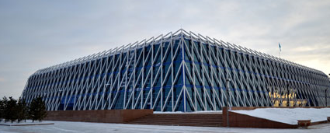
В этот же день туристы смогут посетить Дворец Независимости, который был открыт в 2008 году, здесь проводился саммит ОБСЕ в 2010г. Дворец располагает многофункциональным залом на 4000 мест (проведение форумов, концертов), картинной галереей, этнографическим музеем, музеем Астаны, кинотеатр 4Д (со спец эффектами - ветер, шум, запах, брызги), макетом генерального плана г. Астаны., на котором можно увидеть Астану до 2030 года.

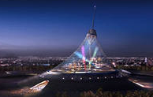
В завершении программы второго дня предлагается познакомится с ТРК «Хан Шатыр». Он был открыт в июле 2010 года, построен по проекту известного архитектора с мировым именем Нормана Фостера, Благодаря оригинальной архитектуре ТРК «Хан Шатыр». стал новым символом Астаны. Самый высокий шатер в мире (высота 150 метров), самый крупный торгово-развлекательный центр в Казахстане. В его структуру входят: магазины, бутики, кафе, рестораны, аттракционы, пляж, бассейн, аквапарк. После осмотра ТРК туристам будет предоставлено свободное время для шопинга и развлечений.

После насыщенного экскурсиями дня гости ужинают в кафе гостиницы «Турист» и отправляются на вечернюю экскурсию «Астана в сиянии огней». Астана вечером предстанет совершенно в другом виде: яркая, манящая рекламой, переливающаяся всеми цветами радуги.
3-й день:
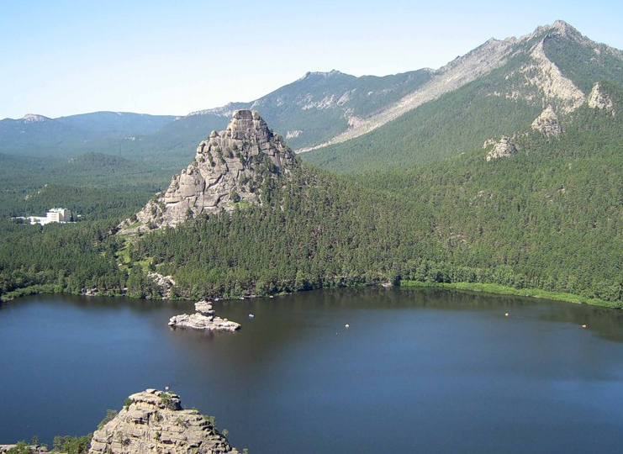
начнётся с раннего завтрака, после чего туристы выезжают на автобусе в Боровое (расстояние от Астаны – 250 км, время в пути – 3 часа). Туристы проедут по территории Акмолинской области (Целиноградскому, Шортандинскому, Акккольскому, Буландинскому и Щучинскому районам). Для того, чтобы увидеть одно из удивительных мест нашей страны, туристы побывают на обзорной экскурсии по курортной зоне «Боровое – жемчужина Казахстана». Курорт Боровое за свою красоту, обилие озёр, растительный и животный мир имеет поэтическое название – «Жемчужина Казахстана». Боровое — край санаториев, профилакториев, домов отдыха, спортивно-оздоровительных лагерей. Сюда приезжают десятки тысяч человек из разных уголков Казахстана и стран СНГ, чтобы поправить свое здоровье, познакомиться с природой, отдохнуть. В здравницах Борового лечат заболевания органов дыхания и желудочно-кишечного тракта, сердечно-сосудистой системы, опорно-двигательного аппарата. Славится Боровое кумысом, целебными грязями и минеральной водой. По-особому хорош на курорте чистый воздух, насыщенный ароматом степных трав и хвойного леса. Солнечных дней здесь гораздо больше, чем в средней полосе, и не меньше, чем в Крыму. Купальный сезон начинается в июне месяце. Центральную часть Кокшетауской возвышенности занимают горы Кокшетау, максимальная высота 947 метров гора Кокшетау над уровнем моря. Возвышаясь над окружающим степным районом на несколько сот метров, сложенные из массивно кристаллических пород, увенчанные островерхими гребнями и пиками, покрытые сосново-березовыми лесами, эти гряды образуют горный ландшафт. Под воздействием солнца, воды, ветра, подвижек земной коры на протяжении миллионов лет они получили загадочные формы, в которых можно найти сходство с фигурами животных, сказочных героев, а издали принять за руины замков и крепостей. Множество сказаний и легенд сложено о появлении этого уникального уголка — «Боровое.
Боровое — край многочисленных озер. Наиболее глубокое озеро Щучье, расположенное у восточных подножий хребта «Жеке-Батыр». Длина озера превышает 7 км, ширина более 3 км, а глубина достигает 18 метров. В озере водится рыба: окунь, щука, чебак и др. Озеро примыкает к городу Щучинску, районному центру, где находится железнодорожная станция «Курорт-Боровое».
По праву одним из самых больших и чистых озер считается озеро Большое Чебачье, в прозрачных водах которого, можно наблюдать за движением раков, которые, как известно, живут только в чистой воде. В озера курортной зоны были подселены и отлично освоились сазаны, судаки, карпы, лини, караси, репус, или как ее называют местные жители — боровская селедка.
Озеро Боровое — любимое место отдыха, катания на лодках, катамаранах. Славится озеро своими живописными окрестностями, если пройти вокруг озера, а это 12 км, то у истока р. Громовой, есть уникальный памятник природы — «танцующая» березовая роща, название которой подсказали причудливо изогнутые стволы деревьев. Восточный берег озера — это песчаный пляж, отличное место для купания, отдыха.
На фоне лесистых склонов горы Кокшетау возвышается скала Окжетпес, вершина которой напоминает своей формой лежащего слона. У ее подножия из воды Голубого залива поднимается на высоту 18 метров скала Жумбактас (скала Загадка).
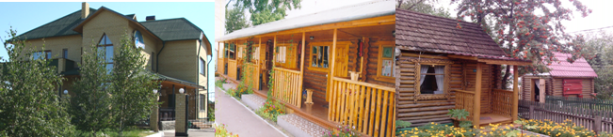
После нервных стрессов, после тяжелого воздуха больших городов так приятно вдохнуть чистого лесного воздуха, напоённого запахом сосновой хвои, а самый лучший способ забыть о всем плохом — лежать под лучами летнего солнца на шезлонге возле озёр Борового! В этом замечательном месте после экскурсии туристы разместятся на обед и кратковременный отдых в гостевом комплексе «Турист» АО «Акмолатурист»
После обеда (по желанию туристов можно посетить музей природы и ещё больше узнать о Боровом.) Осмотрев экспозицию музея, прогуляться по живописному пляжу озера Боровое и посетить местный базар. В завершении туристов ждет ужин и ночлег.
4-й день:
Туристы начнут с завтрака в гостевом комплексе «Турист», после которого отправятся на конную прогулку по живописным окрестностям Бурабая. Переполненные впечатлениями туристы возвращаются к обеду в гостевой комплекс «Турист», после обеда гости на комфортабельном автобусе выезжают в г. Астану. В Астане в кафе гостиницы «Турист» туристы ужинают, после чего им предоставляется трансфер в аэропорт (ж/д вокзал).
Знакомство с Астаной подошло к концу, но в памяти останутся эти современные, светлые, устремленные ввысь кварталы юной красавицы – столицы Казахстана, которая начала строиться на стыке веков и тысячелетий, а также удивительный озерный край!

010000, Республика Казахстан,
Г. Астана, пр. Республики, 33
Телефон: 8(7172)222691, 222694
E-mail: astana330202@mail.ru
АО «Акмолатурист» ___________________________________________________________________________________________________________ Технологическая карта
туристского маршрута (вариант без ночлега в Боровом)
«Астана – город третьего тысячелетия. Боровое – Жемчужина Казахстана.»
Отправление: | Астана
Возвращение: | Астана
Протяженность маршрута  Из них: | 680 км  680 км автотранспортом
Продолжительность путешествия: | 4 дня / 3 ночи
Число туристов в группе: | от 10 до 50 человек
Сезонность: | летний / для ЭКСПО – 2017 (с 1 июня по 30 сентября)
Лучшее время для путешествия: | с 01 июня по 01 сентября
Тип маршрута: | Культурно – познавательный
Вид маршрута: | Автомобильный (комфортабельный автобус, микро автобус)
Целевая группа: | Казахстанские/ российские/ иностранные туристы

Программа обслуживания туристов в путешествии по маршруту:
Аэропорт (ж/д вокзал) г. Астаны – посещение туристских объектов столицы – выезд в Боровскую курортную зону – возвращение в г. Астану - Аэропорт (ж/д вокзал) г. Астаны
Населенные пункты, расстояния между ними, способы передвижения, время прибытия в пункт назначения и время выезда из него | Наименование туристских предприятий и условия размещения | Запланированные туристские услуги. Наименование экскурсий (с перечнем основных объектов показа), туристских прогулок и походов | Пассажирские  перевозки на маршруте
1 день.  По г. Астане  Прибытие:  Трансфер: аэропрт (ж/д вокзал) – гостиница «Турист») км ?  Район  ЭКСПО -2017  Выезд на Обзорную экскурсию (45 км) в 10-00  Выезд на ЭКСПО-2017 в 15-00 | Размещение в гостинице «Турист» г. Астаны (стандартные 1 – 2 местные номера стоимостью от 25 до 35 у.е.), питание в кафе гостиницы «Турист» | Встреча туристов в аэропорту (ж/д вокзале), трансфер в гостиницу,  размещение в номерах гостиницы «Турист»  В зависимости от времени приезда туристы завтракают или обедают в кафе гостиницы «Турист». После чего отправляются на обзорную экскурсию «Астана – город третьего тысячелетия», на которой увидят исторический центр, набережную реки Есиль, район юго-востока столицы, новый административный центр, поднимутся на символ обновлённого Казахстана комплекс «Астана «Байтерек», Высота сооружения составляет 97 метров, с шаром, венчающим конструкцию — 105 метров. Диаметр шара 22 метра.  Туристы посетят шедевр мировой архитектуры дворец Мира и Согласия «Пирамида», увидят триумфальную арку «Мәңгілик ел».  Во время осмотра левобережья Астаны туристам представится возможность увидеть объекты Азиады 2011 года, такие, как ледовый дворец «Алау», стадион «Астана - арена» с трибунами на 30000 болельщиков, многофункциональный республиканский велотрек «Сары арка».  Посвятив знакомству с Астаной три часа, туристы возвращаются в гостиницу «Турист», где их ждет обед и небольшой отдых  После обеда туристы отправляются знакомиться с ЭКСПО -2017. Это замечательная возможность заглянуть в будущее технологий в сфере энергетики.  Туристы посетят Национальный павильон Казахстана – символ ЭКСПО – 2017 (D = 80 метров общая S вместе с подземной частью = 26000 квадратных метров, 8 этажей.),  «Зону лучших практик», «Международный павильон», четыре тематических павильона: «Снижение выбросов углерода», «Энергия для жизни», «Энергия для всех», «Мир энергии».  Возвращение в гостиницу. Ужин в кафе гостинцы. | Комфортабельный автобус
2-й день  г. Астана  Начало осмотра достопримечатель-ностей столицы – 10-00  Вечерняя экскурсия в 21-00 –(30 км) | Размещение в гостинице «Турист»,  Питание в кафе гостиницы | Туристы начинают с завтрака в кафе гостиницы «Турист», после чего отправляются в развлекательный центр «Думан».  Изюминкой РЦ «Думан» по праву считается океанариум – капелька океана посредине казахстанских степей. Он внесён в книгу рекордов Гиннеса, как самый удалённый от мирового океана.  Театр аниматрониксов «Джунгли», подобных которому нет в СНГ. Аниматрониксы создавались в Казахстане руками отечественных специалистов.  Туристы возвращаются в гостиницу «Турист», где их ждет обед и небольшой отдых.  После чего гости столицы Казахстана познакомятся с Новой площадью исторического центра, памятником «Жаныбек мен Керей», посвященному основополож-никам Казахской государственности. А затем посетят музей Первого Президента Республики Казахстан, который разместился в первой Резиденции Главы государства. Туристы посетят Дворец Независимости, который был открыт в 2008 году, здесь проводился саммит ОБСЕ в 2010 г. И ознакомятся с макетом генерального плана г. Астаны, на котором можно увидеть Астану до 2030 года.  В завершении программы второго дня предлагается посетить ТРК «Хан Шатыр».  Самый высокий шатер в мире (высота 150 метров), самый крупный торгово-развлекательный центр в Казахстане. Ужин в национальном стиле в кафе гостиницы «Турист».  Вечерняя экскурсия «Астана в сиянии огней». Астана вечером предстанет совершенно в другом виде: яркая, манящая рекламой, переливающаяся всеми цветами радуги. | Комфортабельный автобус
3-й день  г. Астана – курорт Боровое – г. Астана (600 км) выезд в 08-00, начало экскурсии по Боровому в 11-00  Туристы проедут по территории Акмолинской области (Целиноградскому, Шортандинскому, Акккольскому, Буландинскому и Щучинскому районам)  п. Боровое | Размещение в гостинице «Турист» питание в кафе гостиницы и гостевом комплексе «Турист»  АО «Акмолатурист» | День начнётся с раннего завтрака, после чего туристы выезжают на автобусе в Боровое (время в пути – 3 часа).  Для того, чтобы увидеть одно из удивительных мест нашей страны, туристы побывают на обзорной экскурсии по курортной зоне «Боровое – жемчужина Казахстана». Информация о ГНПП «Бурабай», его природе, истории. Легенды и предания края. Посещение самых живописных мест с остановками : «Акылбаевский перевал», поляна «Абылай хана», прогулка к его трону, музей на поляне, «Голубой залив», п. Боровое.  После экскурсии туристы разместятся в гостевом комплексе «Турист» АО «Акмолатурист», где их будет ждать обед и кратковременный отдых.  После обеда (по желанию туристов можно посетить музей природы и ещё больше узнать о Боровом.)  туристам предоставляется свободное время. Туристы возвращаются в Астану  Ужин в кафе гостиницы «Турист» | Комфортабельный автобус
4-й день  Экскурсия «Астана – духовный центр Евразии» - 25 км  г. Астана  Трансфер  гостиница «Турист» -аэропрт (ж/д вокзал) – | Размещение и питание в гостинице «Турист» | Завтрак в кафе гостиницы «Турист», после которого отправятся на экскурсию «Астана – духовный центр Евразии», в которой туристы посетят Соборную мечеть «Хазрет Султан», это грандиозное сооружение отвечает всем современным требованиям. Побывают в мечети «Нур Астана», увидят Успенский собор, который 17 января 2010 года был освящён Московским Патриархом Кириллом.  Он является самым большим в Центральной Азии.  После посещения религиозных учреждений туристы отправляются на обед в кафе гостиницы «Турист», затем им предоставляется свободное время до ужина.  Ужин в кафе гостиницы Трансфер в аэропорт/ ж/д вокзал | Комфортабельный автобус

Расстояния по маршруту:
«Астана – город третьего тысячелетия. Боровое – жемчужина Казахстана.»
По г. Астана – 170 км
г. Астана – Боровое - Астана – 600 км

Информационное описание тура
(экскурсионный материал)

Старейшая фирма столицы Казахстана г. Астаны – АО «Акмолатурист». Более 30-ти лет работает в сфере туризма, располагает достойной базой для того, чтобы принимать туристов. Собственная гостиница «Турист»***на 264 места, свой транспорт, опытные экскурсоводы – все это способствует качественному обслуживанию.

Мы предлагаем 4-х дневный тур в Астану:

«Астана - город третьего тысячелетия. Боровое – жемчужина Казахстана»
Ознакомительный тур по столице Казахстана, в котором туристам предлагается увидеть своими глазами, как рождается город!
Здесь все с «иголочки», все поражает воображение размахом строительства и количеством уже возведенных объектов. Имена архитекторов позволяют представить, какой интерес у профессионалов к самой молодой столице мира в 21 веке: Курокава, Фостер, Николетти... Город, рожденный на берегу реки Есиль, имеет свою историю. В разные годы он назывался по разному: Акмолинск, Целиноград, Акмола, Астана. Каждая эпоха оставила свой след в архитектуре города и каждое название связано с определенным историческим периодом. Город Акмолинск вошел в историю, как город купечества, торговли и ярмарок, Целиноград – столица Целинного края, Астана – самая молодая столица в мире, которая сегодня является административным, политическим и культурным центром Республики Казахстан. Ее символом является комплекс «Астана - Байтерек».

1-ый день:
Встреча туристов и размещение в уютных номерах гостиницы «Турист» ***, расположенной в историческом центре города. В зависимости от времени приезда туристы завтракают, обедают, или ужинают в кафе гостиницы «Турист». После чего туристы отправляются на обзорную экскурсию «Астана – город третьего тысячелетия», на которой узнают городе, прошедшем путь от маленькой сторожевой крепости до главного города страны. Увидят исторический центр, набережную реки Есиль, район юго-востока столицы, новый административный центр, построенный на левобережье с 2001 года. Во время экскурсии туристы поднимутся на символ обновлённого Казахстана комплекс «Астана «Байтерек», с которого увидят Астану с высоты птичьего полёта. Проект «Байтерек» был разработан по инициативе президента РК Нурсултана Назарбаева, автор проекта — казахстанский архитектор Акмурза Рустембеков. Объект сдан по акту Госкомиссии в 2003 году. Высота сооружения составляет 97 метров, с шаром, венчающим конструкцию — 105 метров. Диаметр шара 22 метра. Нижний уровень уходит на четыре с половиной метра под землю, где расположены кафе, аквариумы и мини галерея «Байтерек». Оттуда же можно подняться на лифте на самый верхний уровень — шар, внутри которого располагаются бар и панорамный зал. Обзорные экскурсии для посетителей проводятся на казахском, русском и других языках. Монумент был построен по инициативе президента Нурсултана Назарбаева, как символ переноса столицы из Алма-Аты в Акмолу в 1997 году. Значимость «Байтерека», как символа нового этапа в жизни казахского народа, подчеркивается художественной композицией «Аялы алакан» (каз. Аялы алақан — «заботливые руки»), с оттиском правой руки президента, расположенной на высоте 97 метров, что символизирует собой 1997 год — год провозглашение Астаны новой столицей государства и соответственно новую точку отсчета в истории страны. «Байтерек» своим расположением и композиционным строением выражает космогонические представления древних кочевников, по преданиям которых на стыке миров протекает Мировая река. На её берегу возвышается Дерево жизни — Байтерек (каз. Бәйтерек — «тополь», также «опора, защитник»), корнями удерживающее землю, а кроной подпирающее небо. Корни этого дерева, соответственно, находятся в подземном мире, само дерево, его ствол — земном, а крона — в небесном. Каждый год в кроне Дерева священная птица Самрук откладывает яйцо — Солнце, которое проглатывает дракон Айдахар, живущий у подножия дерева жизни, что символически означает смену лета и зимы, дня и ночи, борьбу Добра и Зла. «Байтерек» означает молодое, крепкое, растущее дерево, символизирует собой государство, сохранившее свои исторические корни, имеющее прочную опору и устремленность к будущему процветанию.

Спустившись с небес на землю, туристы продолжат знакомиться с достопримечательностями Астаны, посетят и осмотрят шедевр мировой архитектуры дворец Мира и Согласия «Пирамида», автор проекта – архитектор с мировым именем британец Норман Фостер. Это его первый проект для Астаны. Сооружение выполнено в виде пирамиды высотой 62 метра. Объект построен по индивидуальному проекту, не имеющему аналогов в мире. На 9-ти уровнях расположены: галереи, концертный оперный зал (1350 мест), атриум, офисные помещения, «висячие» сады.
Во время экскурсии туристы увидят триумфальную арку «Мәңгілик ел».
Возвести в честь юбилея независимости Казахстана знаковое архитектурное сооружение Триумфальную арку – идея Нурсултана Назарбаева. Арка символизирует успех молодой республики за первые 20 лет ее становления и развития. Из всех архитектурных эскизов – разработок президенту больше всего понравился классический стиль Триумфальной арки.
Триумфальная арка находится на пересечении проспекта Орынбор и 25-ой улицы. Здесь располагается парковая зона и главная магистраль въезда в Астану. Традиционно Триумфальные арки располагались на большой дороге и въезде в город. Не нарушая своей сути и идеологических канонов, Триумфальная арка Астаны расположена в центре улицы Орынбор. В связи с тем, что этот объект представляет архитектурную ценность, доступ к ней и подъездные пути спроектированы в особом режиме. Проезжая часть огибает Триумфальную арку с двух сторон. Со стороны парков имеется подземный переход для удобства доступа посетителей и переходов в парковую зону без выхода на проезжую часть. Переход расположен симметрично боковым сторонам и проходит точно под Триумфальной аркой. В центральной части Арка имеет выходы на переходную конструкцию, что предоставляет доступ посетителям выходить непосредственно к площади Триумфальной арки. В соответствии с классическими канонами Триумфальная арка в столице Казахстана отличается практически идеальными пропорциями. Пропорции Триумфальной арки взяты по так называемому золотому сечению: подобрано такое соотношение высоты, ширины и глубины сооружения, рядом с которым человек не испытывает чувство внутреннего дискомфорта, а наоборот визуальное восприятие таких форм конструкции располагает к внутреннему равновесию. Высота архитектурной конструкции равняется 20-метрам, что символизирует 20-летие Независимости Казахстана. Эта высота позволяет находиться на доминантной позиции и сохранять видимость по всей протяженности проспекта Орынбор.
Во время осмотра левобережья Астаны туристам представится возможность увидеть объекты Азиады 2011 года. К VII зимним азиатским играм Казахстан подготовился на самом высоком уровне, было введено в эксплуатацию несколько объектов, таких, как ледовый дворец «Алау», стадион «Астана - арена» с трибунами на 30000 болельщиков, многофункциональный республиканский велотрек «Сары арка». Посвятив знакомству с Астаной три часа, туристы возвращаются в гостиницу «Турист». После экскурсии туристов ждет обед в кафе гостиницы «Турист».

После кратковременного отдыха гости Астаны отправляются для осмотра ЭКСПО -2017. Важная задача ЭКСПО –
выявить пределы снижения себестоимости производства чистой и автономной энергии. Возможность заглянуть в будущее технологий в сфере энергетики. Туристы осмотрят павильон Казахстана – символ ЭКСПО – 2017. На площади в 25 га гости посетят «Национальный павильон Казахстана (музей будущего)», «Зону лучших практик», «Международный павильон». Четыре тематических павильона: «Снижение выбросов углерода», «Энергия для жизни», «Энергия для всех», «Мир энергии». Павильон Казахстана: D = 80 метров , общая S вместе с подземной частью = 26000 квадратных метров,8 этажей. Конструкция стеклянной фасадной оболочки предусматривается с применением фотоэлектрических элементов, которые будут преобразовывать солнечную энергию в электрическую. В верхней части сферы расположены 2 ветрогенератора. При этом само здание имеет ветроулавливающую конфигурацию, позволяющую направлять потоки ветра. Увидев будущее энергетики, туристы возвращаются в гостиницу. Ужин. Свободное время
2-й день
Туристы начинают с завтрака в кафе гостиницы «Турист», после чего отправляются в развлекательный центра «Думан». Изюминкой РЦ «Думан» по праву считается океанариум – капелька океана посредине казахстанских степей. Он внесён в книгу рекордов Гиннеса, как самый удалённый от мирового океана. Океанариум открывает уникальные тайны морских глубин в самом центре степного края. Благодаря различным формам аквариумов, можно наблюдать жизнь рыб в условиях, приближенных к естественной среде обитания. В уникальном акватеатре можно наблюдать интересные морские шоу, увидеть рядом плывущих акул. Театр аниматрониксов «Джунгли», подобных которому нет в СНГ и даже Европе. Аниматрониксы создавались в Казахстане руками отечественных специалистов. Были задействованы частные предприниматели, городские организации, в числе которых Союз художников Астаны. В итоге получилось 12 огромных аниматрониксов: Кинг-конг, крокодилы, гигантские лягушки, динозавры. Кстати Кинг-конг – самая большая кукла, ее рост 8 метров (2-х этажный дом). Уникальность «Джунглей» состоит в том, что зрителя здесь развлекают не только огромные куклы, но и артисты кукольники, циркачи и танцоры. Именно этот оригинальный симбиоз позволяет быть одним из самых привлекательных на всем постсоветском пространстве. Театр аниматрониксов приглашает совершить поход в затерянный мир. Экзотический мир оживших динозавров юрского периода, таинственный город пропавшей цивилизации. Возвращение в гостиницу. Обед в кафе гостинцы.
После обеда гости столицы Казахстана познакомятся с Новой площадью исторического центра, памятником «Жаныбек мен Керей», посвященному основоположникам Казахской государственности. А затем
посетят музей Первого Президента Республики
Казахстан, который разместился в первой Резиденции Главы государства. Уникальные предметы убранства интерьера, составляющие единый комплекс, сохранились в неизменном виде. Золоченая резная мебель, выполненная по специальным заказам, осветительные приборы, декоративная отделка стен и потолков вызывают интерес и восхищение. В коллекциях музея насчитывается свыше 40 тысяч единиц хранения – это архивно – рукописные, печатные материалы, кино- и фотодокументы, произведения изобразительного и декоративно – прикладного искусства, оружие, личные вещи и документы Назарбаева Н.А., уникальная коллекция наград Главы государства. Музейные экспозиции раскрывают важнейшие этапы становления суверенного Казахстана и рассказывают о жизни и деятельности Первого Президента нашей страны.
В этот же день туристы смогут посетить Дворец Независимости, который был открыт в 2008 году, здесь проводился саммит ОБСЕ в 2010г. Дворец располагает многофункциональным залом на 4000 мест (проведение форумов, концертов), картинной галереей, этнографическим музеем, музеем Астаны, кинотеатр 4Д (со спец эффектами - ветер, шум, запах, брызги), макетом генерального плана г. Астаны., на котором можно увидеть Астану до 2030 года.

В завершении программы второго дня предлагается познакомится с ТРК «Хан Шатыр». Он был открыт в июле 2010 года, построен по проекту известного архитектора с мировым именем Нормана Фостера, Благодаря оригинальной архитектуре ТРК «Хан Шатыр». стал новым символом Астаны. Самый высокий шатер в мире (высота 150 метров), самый крупный торгово-развлекательный центр в Казахстане. В его структуру входят: магазины, бутики, кафе, рестораны, аттракционы, пляж, бассейн, аквапарк. После осмотра ТРК туристам будет предоставлено свободное время для шопинга и развлечений.
После насыщенного экскурсиями дня гости ужинают в кафе гостиницы «Турист» и отправляются на вечернюю экскурсию «Астана в сиянии огней». Астана вечером предстанет совершенно в другом виде: яркая, манящая рекламой, переливающаяся всеми цветами радуги.
3-й день:
начнётся с раннего завтрака, после чего туристы выезжают на автобусе в Боровое (расстояние от Астаны – 250 км, время в пути – 3 часа). Туристы проедут по территории Акмолинской области (Целиноградскому, Шортандинскому, Акккольскому, Буландинскому и Щучинскому районам). Для того, чтобы увидеть одно из удивительных мест нашей страны, туристы побывают на обзорной экскурсии по курортной зоне «Боровое – жемчужина Казахстана». Курорт Боровое за свою красоту, обилие озёр, растительный и животный мир имеет поэтическое название – «Жемчужина Казахстана». Боровое — край санаториев, профилакториев, домов отдыха, спортивно-оздоровительных лагерей. Сюда приезжают десятки тысяч человек из разных уголков Казахстана и стран СНГ, чтобы поправить свое здоровье, познакомиться с природой, отдохнуть. В здравницах Борового лечат заболевания органов дыхания и желудочно-кишечного тракта, сердечно-сосудистой системы, опорно-двигательного аппарата. Славится Боровое кумысом, целебными грязями и минеральной водой. По-особому хорош на курорте чистый воздух, насыщенный ароматом степных трав и хвойного леса. Солнечных дней здесь гораздо больше, чем в средней полосе, и не меньше, чем в Крыму. Купальный сезон начинается в июне месяце.
Центральную часть Кокшетауской возвышенности занимают горы Кокшетау, максимальная высота 947 метров гора Кокшетау над уровнем моря. Возвышаясь над окружающим степным районом на несколько сот метров, сложенные из массивно кристаллических пород, увенчанные островерхими гребнями и пиками, покрытые сосново-березовыми лесами, эти гряды образуют горный ландшафт. Под воздействием солнца, воды, ветра, подвижек земной коры на протяжении миллионов лет они получили загадочные формы, в которых можно найти сходство с фигурами животных, сказочных героев, а издали принять за руины замков и крепостей. Множество сказаний и легенд сложено о появлении этого уникального уголка — «Боровое.
Боровое — край многочисленных озер. Наиболее глубокое озеро Щучье, расположенное у восточных подножий хребта «Жеке-Батыр». Длина озера превышает 7 км, ширина более 3 км, а глубина достигает 18 метров. В озере водится рыба: окунь, щука, чебак и др. Озеро примыкает к городу Щучинску, районному центру, где находится железнодорожная станция «Курорт-Боровое».
По праву одним из самых больших и чистых озер считается озеро Большое Чебачье, в прозрачных водах которого, можно наблюдать за движением раков, которые, как известно, живут только в чистой воде. В озера курортной зоны были подселены и отлично освоились сазаны, судаки, карпы, лини, караси, репус, или как ее называют местные жители — боровская селедка.
Озеро Боровое — любимое место отдыха, катания на лодках, катамаранах. Славится озеро своими живописными окрестностями, если пройти вокруг озера, а это 12 км, то у истока р. Громовой, есть уникальный памятник природы — «танцующая» березовая роща, название которой подсказали причудливо изогнутые стволы деревьев. Восточный берег озера — это песчаный пляж, отличное место для купания, отдыха.
На фоне лесистых склонов горы Кокшетау возвышается скала Окжетпес, вершина которой напоминает своей формой лежащего слона. У ее подножия из воды Голубого залива поднимается на высоту 18 метров скала Жумбактас (скала Загадка).
После нервных стрессов, после тяжелого воздуха больших городов так приятно вдохнуть чистого лесного воздуха, напоённого запахом сосновой хвои, а самый лучший способ забыть о всем плохом — лежать под лучами летнего солнца на шезлонге возле озёр Борового! В этом замечательном месте после экскурсии туристы разместятся на обед и кратковременный отдых в гостевом комплексе «Турист» АО «Акмолатурист»

После обеда (по желанию туристов можно посетить музей природы и ещё больше узнать о Боровом.) Осмотрев экспозицию музея, прогулявшись по живописному пляжу озера Боровое и посетив местный базар туристы возвращаются в Астану. В завершении дня туристов ждет ужин в кафе гостиницы «Турист» и отдых.

4-й день:
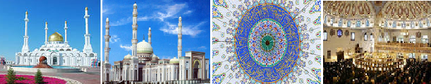
Туристы начнут с завтрака в кафе гостиницы «Турист», после которого отправятся на экскурсию «Астана – духовный центр Евразии», в которой туристы смогут посетить Соборную мечеть «Хазрет Султан» (каз. Әзірет Сұлтан мешіті) — соборная мечеть в Астане, крупнейшая мечеть в Центральной Азии[ По предложению Елбасы Нурсултана Назарбаева мечеть назвали «Хазрет Султан», что означает «Святейший Султан». Как известно, «Хазрет Султан» — один из эпитетов суфийского шейха Ходжи Ахмеда Ясави, автора «Диван-и Хикмет», чей мавзолей находится в Туркестане. 6 июля 2012 года в 12:30 состоялось открытие соборной мечети «Хазрет Султан», которая пополнила список уникальных объектов столицы. Здание построено в классическом исламском стиле с применением традиционных казахских орнаментов. Расположенная на правом берегу реки Есиль мечеть соседствует с Дворцом мира и согласия и монументом «Қазақ Елі». Она может вместить пять тысяч молящихся, а в праздничные дни — до 10 тысяч человек. Площадь всей мечети более 11 гектаров, а площадь сооружений составляет 17 700 квадратных метров. «Хазрет Султан» обладает самым большим куполом в Казахстане высотой 51 метр и шириной 281 метров. В мечети также имеется восемь малых куполов диаметрами — 10,45 и 7,6 метров, и вершинами — 33,46 и 25, 25 метров. В углах мечети размещено 4 минарета высотой 77 м. По архитектурному замыслу, храм должен увенчать 80-метровый шпиль с полумесяцем, направленным строго в сторону Мекки. Что касается функциональности данного объекта, можно отметить, что в здании предусмотрены помещения для омовения и ритуала венчания, залы для чтения Корана и занятий учебно-просветительских групп. Одним словом, это грандиозное сооружение отвечает всем современным требованиям.
Мечеть «Нур Астана» имеет четыре минарета высотой по 63 метра, высота главного купола 43 метра, а общая площадь равна 3930 кв. метров.. Конструкция выполнена из стекла, бетона, гранита и алюкобонда. В здании мечети могут молиться сразу до 5 000 человек.
Мечеть была построена при поддержке государства Катар. Открытие состоялось 22 марта 2005 года в честь празднования Наурыза.
Решение о строительстве Успенского собора в Астане было принято в 2004 году. В январе 2006 году был заложен первый камень и состоялось освящение фундаментной плиты нового собора, на Пасху 2006 года состоялось первое богослужение.
2007 год в истории собора ознаменовался тем, что для него были отлиты и привезены колокола. В августе 2009 года митрополитом Мефодием было проведено освящение пяти куполов и крестов Успенского собора. На торжественной церемонии присутствовали аким города Астаны И. Н. Тасмагамбетов и посол Российской Федерации в Казахстане Бочарников В. Н. 17 января 2010 года городской собор был освящён Московским Патриархом Кириллом.
Общая площадь Успенского собора достигает более 2 тысяч кв. м. Храм может вместить до четырех тысяч человек. Высота здания составляет 68 м. Он является самым большим в Центральной Азии.
После посещения религиозных учреждений туристы отправляются на обед в кафе гостиницы «Турист», затем им предоставляется свободное время до ужина.
Во время знакомства с Астаной возможно посещение театров столицы, наиболее популярным из которых является театр оперы и балета «Астана-опера», он является одним из самых красивейших театров мира, его архитектурное великолепие завораживает взгляд и дает возможность перенестись на многие тысячелетия назад, погрузиться в атмосферу античности. На исконные классические штрихи древнегреческого стиля плотно ложится традиционный казахский национальный орнамент, покрытый сусальным золотом. Изнутри театр облицован белым мрамором и редкими сортами дерева, обеспечивающими самое правильное акустическое звучание: буком, березой и черешней. Монументальное здание такого масштаба является одним из символов Независимости, только Независимый Казахстан смог позволить себе построить такое грандиозное сооружение. Сегодня все делается для того, чтобы внутреннее содержание театра ничуть не уступало его наружной красоте. Разнообразный репертуар, включающий шедевры оперной классики в постановках известных мастеров мирового театрального искусства, оригинальные шоу - все это и многое другое можно будет увидеть на подмостках «Астана Опера».
В завершении программы туристы ужинают в кафе гостиницы «Турист», после чего им предоставляется трансфер в аэропорт (ж/д вокзал).
Знакомство с Астаной подошло к концу, но в памяти останутся эти современные, светлые, устремленные ввысь кварталы юной красавицы – столицы Казахстана, которая начала строиться на стыке веков и тысячелетий, а также удивительный озерный край!
010000, Республика Казахстан,
Г. Астана, пр. Республики, 33
Телефон: 8(7172)222691, 222694
E-mail: astana330202@mail.ru
АО «Акмолатурист» ___________________________________________________________________________________________________________ Технологическая карта
туристского маршрута (вариант с ночлегом в Боровом)
«Астана – город третьего тысячелетия. Боровое – Жемчужина Казахстана.»
Отправление: | Астана
Возвращение: | Астана
Протяженность маршрута  Из них: | 680 км  680 км автотранспортом
Продолжительность путешествия: | 3 дня / 2 ночи
Число туристов в группе: | от 10 до 50 человек
Сезонность: | летний / для ЭКСПО – 2017 (с 1 июня по 30 сентября)
Лучшее время для путешествия: | с 01 июня по 01 сентября
Тип маршрута: | Культурно – познавательный
Вид маршрута: | Автомобильный (комфортабельный автобус, микро автобус)
Целевая группа: | Казахстанские/ российские/ иностранные туристы

Программа обслуживания туристов в путешествии по маршруту:
Аэропорт (ж/д вокзал) г. Астаны – посещение туристских объектов столицы – выезд в Боровскую курортную зону – возвращение в г. Астану - Аэропорт (ж/д вокзал) г. Астаны
Населенные пункты, расстояния между ними, способы передвижения, время прибытия в пункт назначения и время выезда из него | Наименование туристских предприятий и условия размещения | Запланированные туристские услуги. Наименование экскурсий (с перечнем основных объектов показа), туристских прогулок и походов | Пассажирские  перевозки на маршруте
1 день.  По г. Астане  Прибытие:  Трансфер: аэропрт (ж/д вокзал) – гостиница «Турист») км ?  Район  ЭКСПО -2017  Выезд на Обзорную экскурсию (45 км) в 10-00  Выезд на ЭКСПО-2017 в 15-00  Вечерняя экскурсия в 21-00 –(30 км) | Размещение в гостинице «Турист» г. Астаны (стандартные 1 – 2 местные номера стоимостью от 25 до 35 у.е.), питание в кафе гостиницы «Турист» | Встреча туристов в аэропорту (ж/д вокзале), трансфер в гостиницу,  размещение в номерах гостиницы «Турист»  В зависимости от времени приезда туристы завтракают или обедают в кафе гостиницы «Турист». После чего отправляются на обзорную экскурсию «Астана – город третьего тысячелетия», на которой увидят исторический центр, набережную реки Есиль, район юго-востока столицы, новый административный центр, поднимутся на символ обновлённого Казахстана комплекс «Астана «Байтерек», Высота сооружения составляет 97 метров, с шаром, венчающим конструкцию — 105 метров. Диаметр шара 22 метра.  Туристы посетят шедевр мировой архитектуры дворец Мира и Согласия «Пирамида», увидят триумфальную арку «Мәңгілик ел».  Во время осмотра левобережья Астаны туристам представится возможность увидеть объекты Азиады 2011 года, такие, как ледовый дворец «Алау», стадион «Астана - арена» с трибунами на 30000 болельщиков, многофункциональный республиканский велотрек «Сары арка».  Посвятив знакомству с Астаной три часа, туристы возвращаются в гостиницу «Турист», где их ждет обед и небольшой отдых  После обеда туристы отправляются знакомиться с ЭКСПО -2017. Это замечательная возможность заглянуть в будущее технологий в сфере энергетики.  Туристы посетят Национальный павильон Казахстана – символ ЭКСПО – 2017 (D = 80 метров общая S вместе с подземной частью = 26000 квадратных метров, 8 этажей.),  «Зону лучших практик», «Международный павильон», четыре тематических павильона: «Снижение выбросов углерода», «Энергия для жизни», «Энергия для всех», «Мир энергии».  Возвращение в гостиницу. Ужин в национальном стиле в кафе гостиницы «Турист».  Вечерняя экскурсия «Астана в сиянии огней». Астана вечером предстанет совершенно в другом виде: яркая, манящая рекламой, переливающаяся всеми цветами радуги. | Комфортабельный автобус
2-й день  г. Астана – курорт Боровое (250 км) выезд в 08-00, начало экскурсии по Боровому в 11-00  Туристы проедут по территории Акмолинской области (Целиноградскому, Шортандинскому, Акккольскому, Буландинскому и Щучинскому районам)  п. Боровое | Размещение и питание в гостевом комплексе «Турист»  АО «Акмолатурист» | День начнётся с раннего завтрака, после чего туристы выезжают на автобусе в Боровое (время в пути – 3 часа).  Для того, чтобы увидеть одно из удивительных мест нашей страны, туристы побывают на обзорной экскурсии по курортной зоне «Боровое – жемчужина Казахстана». Информация о ГНПП «Бурабай», его природе, истории. Легенды и предания края. Посещение самых живописных мест с остановками : «Акылбаевский перевал», поляна «Абылай хана», прогулка к его трону, музей на поляне, «Голубой залив», п. Боровое.  После экскурсии туристы разместятся в гостевом комплексе «Турист» АО «Акмолатурист», где их будет ждать обед и кратковременный отдых.  После обеда (по желанию туристов можно посетить музей природы и ещё больше узнать о Боровом.)  туристам предоставляется свободное время.  Ужин в гостевом комплексе «Турист», ночлег. | Комфортабельный автобус
3-й день  Курорт Боровое – г. Астана  (250 км) выезд в 15-00  Трансфер  гостиница «Турист» -аэропрт (ж/д вокзал) – | Питание в гостевом комплексе «Турист» и в кафе гостиницы «Турист» | Завтрак в гостевом комплексе «Турист»,  Катание на лошадях  Обед в гостевом комплексе «Турист»,  Выезд в г. Астана  Прибытие в г. Астана  Ужин в кафе гостиницы «Турист»  Трансфер в аэропорт/ ж/д вокзал | лошади  Комфортабельный автобус

Расстояния по маршруту:
«Астана – город третьего тысячелетия. Боровое – жемчужина Казахстана.»
По г. Астана – 105 км
г. Астана – Боровое - Астана – 600 км

Информационное описание тура
(экскурсионный материал)

Старейшая фирма столицы Казахстана г. Астаны – АО «Акмолатурист». Более 30-ти лет работает в сфере туризма, располагает достойной базой для того, чтобы принимать туристов. Собственная гостиница «Турист»***на 264 места, свой транспорт, опытные экскурсоводы – все это способствует качественному обслуживанию.

Мы предлагаем 3-х дневный тур в Астану:

«Астана - город третьего тысячелетия. Боровое – жемчужина Казахстана»
Ознакомительный тур по столице Казахстана, в котором туристам предлагается увидеть своими глазами, как рождается город!
Здесь все с «иголочки», все поражает воображение размахом строительства и количеством уже возведенных объектов. Имена архитекторов позволяют представить, какой интерес у профессионалов к самой молодой столице мира в 21 веке: Курокава, Фостер, Николетти... Город, рожденный на берегу реки Есиль, имеет свою историю. В разные годы он назывался по разному: Акмолинск, Целиноград, Акмола, Астана. Каждая эпоха оставила свой след в архитектуре города и каждое название связано с определенным историческим периодом. Город Акмолинск вошел в историю, как город купечества, торговли и ярмарок, Целиноград – столица Целинного края, Астана – самая молодая столица в мире, которая сегодня является административным, политическим и культурным центром Республики Казахстан. Ее символом является комплекс «Астана - Байтерек».

1-ый день:
Встреча туристов и размещение в уютных номерах гостиницы «Турист» ***, расположенной в историческом центре города. В зависимости от времени приезда туристы завтракают, обедают, или ужинают в кафе гостиницы «Турист». После чего туристы отправляются на обзорную экскурсию «Астана – город третьего тысячелетия», на которой узнают о городе, который прошел путь от маленькой сторожевой крепости до главного города страны. Увидят исторический центр, набережную реки Есиль, район юго-востока столицы, новый административный центр, построенный на левобережье. Во время экскурсии туристы поднимутся на символ обновлённого Казахстана комплекс «Астана «Байтерек», с которого увидят Астану с высоты птичьего полёта. Проект «Байтерек» был разработан по инициативе президента РК Нурсултана Назарбаева, автор проекта — казахстанский архитектор Акмурза Рустембеков. Объект сдан по акту Госкомиссии в 2002 году. Высота сооружения составляет 97 метров, с шаром, венчающим конструкцию — 105 метров. Диаметр шара 22 метра. Нижний уровень уходит на четыре с половиной метра под землю, где расположены кафе, аквариумы и мини галерея «Байтерек». Оттуда же можно подняться на лифте на самый верхний уровень — шар, внутри которого располагаются бар и панорамный зал. Обзорные экскурсии для посетителей проводятся на казахском, русском и других языках. Монумент был построен по инициативе президента Нурсултана Назарбаева, как символ переноса столицы из Алма-Аты в Акмолу в 1997 году. Значимость «Байтерека», как символа нового этапа в жизни казахского народа, подчеркивается художественной композицией «Аялы алакан» (каз. Аялы алақан — «заботливые руки»), с оттиском правой руки президента, расположенной на высоте 97 метров, что символизирует собой 1997 год — год провозглашение Астаны новой столицей государства и соответственно новую точку отсчета в истории страны. «Байтерек» своим расположением и композиционным строением выражает космогонические представления древних кочевников, по преданиям которых на стыке миров протекает Мировая река. На её берегу возвышается Дерево жизни — Байтерек (каз. Бәйтерек — «тополь», также «опора, защитник»), корнями удерживающее землю, а кроной подпирающее небо. Корни этого дерева, соответственно, находятся в подземном мире, само дерево, его ствол — земном, а крона — в небесном. Каждый год в кроне Дерева священная птица Самрук откладывает яйцо — Солнце, которое проглатывает дракон Айдахар, живущий у подножия дерева жизни, что символически означает смену лета и зимы, дня и ночи, борьбу Добра и Зла. «Байтерек» означает молодое, крепкое, растущее дерево, символизирует собой государство, сохранившее свои исторические корни, имеющее прочную опору и устремленность к будущему процветанию.

Спустившись с небес на землю, туристы продолжат знакомиться с достопримечательностями Астаны, посетят и осмотрят шедевр мировой архитектуры дворец Мира и Согласия «Пирамида», автор проекта – архитектор с мировым именем британец Норман Фостер. Это его первый проект для Астаны. Сооружение выполнено в виде пирамиды высотой 62 метра. Объект построен по индивидуальному проекту, не имеющему аналогов в мире. На 9-ти уровнях расположены: галереи, концертный оперный зал (1350 мест), атриум, офисные помещения, «висячие» сады.
Во время экскурсии туристы увидят триумфальную арку «Мәңгілик ел».
Возвести в честь юбилея независимости Казахстана знаковое архитектурное сооружение Триумфальную арку – идея Нурсултана Назарбаева. Арка символизирует успех молодой республики за первые 20 лет ее становления и развития. Из всех архитектурных эскизов – разработок президенту больше всего понравился классический стиль Триумфальной арки.
Триумфальная арка находится на пересечении проспекта Орынбор и 25-ой улицы. Здесь располагается парковая зона и главная магистраль въезда в Астану. Традиционно Триумфальные арки располагались на большой дороге и въезде в город. Не нарушая своей сути и идеологических канонов, Триумфальная арка Астаны расположена в центре улицы Орынбор. В связи с тем, что этот объект представляет архитектурную ценность, доступ к ней и подъездные пути спроектированы в особом режиме. Проезжая часть огибает Триумфальную арку с двух сторон. Со стороны парков имеется подземный переход для удобства доступа посетителей и переходов в парковую зону без выхода на проезжую часть. Переход расположен симметрично боковым сторонам и проходит точно под Триумфальной аркой. В центральной части Арка имеет выходы на переходную конструкцию, что предоставляет доступ посетителям выходить непосредственно к площади Триумфальной арки. В соответствии с классическими канонами Триумфальная арка в столице Казахстана отличается практически идеальными пропорциями. Пропорции Триумфальной арки взяты по так называемому золотому сечению: подобрано такое соотношение высоты, ширины и глубины сооружения, рядом с которым человек не испытывает чувство внутреннего дискомфорта, а наоборот визуальное восприятие таких форм конструкции располагает к внутреннему равновесию. Высота архитектурной конструкции равняется 20-метрам, что символизирует 20-летие Независимости Казахстана. Эта высота позволяет находиться на доминантной позиции и сохранять видимость по всей протяженности проспекта Орынбор.

Во время осмотра левобережья Астаны туристам представится возможность увидеть объекты Азиады 2011 года. К VII зимним азиатским играм Казахстан подготовился на самом высоком уровне, было введено в эксплуатацию несколько объектов, таких, как ледовый дворец «Алау», стадион «Астана - арена» с трибунами на 30000 болельщиков, многофункциональный республиканский велотрек «Сары арка». Посвятив знакомству с Астаной три часа, туристы возвращаются в гостиницу «Турист». После экскурсии туристов ждет обед в кафе гостиницы «Турист».

После кратковременного отдыха гости Астаны отправляются для осмотра ЭКСПО -2017. Важная задача ЭКСПО – выявить пределы снижения себестоимости производства чистой и автономной энергии. Возможность заглянуть в будущее технологий в сфере
энергетики. Туристы осмотрят павильон Казахстана – символ ЭКСПО – 2017. На площади в 25 га гости посетят «Национальный павильон Казахстана (музей будущего)», «Зону лучших практик», «Международный павильон». Четыре тематических павильона: «Снижение выбросов углерода», «Энергия для жизни», «Энергия для всех», «Мир энергии». Павильон Казахстана: D = 80 метров , общая S вместе с подземной частью = 26000 квадратных метров,8 этажей. Конструкция стеклянной фасадной оболочки предусматривается с применением фотоэлектрических элементов, которые будут преобразовывать солнечную энергию в электрическую. В верхней части сферы расположены 2 ветрогенератора. При этом само здание имеет ветроулавливающую конфигурацию, позволяющую направлять потоки ветра. Увидев будущее энергетики, туристы возвращаются в гостиницу. В завершении насыщенного экскурсиями дня гостей ждет ужин в национальном стиле в кафе гостиницы «Турист», после которого гости отправляются на вечернюю экскурсию «Астана в сиянии огней». Астана вечером предстанет совершенно в другом виде: яркая, манящая рекламой, переливающаяся всеми цветами радуги.

2-й день
начнётся с раннего завтрака, после чего туристы выезжают на автобусе в Боровое (расстояние от Астаны – 250 км, время в пути – 3 часа). Туристы проедут по территории Акмолинской области (Целиноградскому, Шортандинскому, Акккольскому, Буландинскому и Щучинскому районам). Для того, чтобы увидеть одно из удивительных мест нашей страны, туристы побывают на обзорной экскурсии по курортной зоне «Боровое – жемчужина Казахстана». Курорт Боровое за свою красоту, обилие озёр, растительный и животный мир имеет поэтическое название – «Жемчужина Казахстана». Боровое — край санаториев, профилакториев, домов отдыха, спортивно-оздоровительных лагерей. Сюда приезжают десятки тысяч человек из разных уголков Казахстана и стран СНГ, чтобы поправить свое здоровье, познакомиться с природой, отдохнуть. В здравницах Борового лечат заболевания органов дыхания и желудочно-кишечного тракта, сердечно-сосудистой системы, опорно-двигательного аппарата. Славится Боровое кумысом, целебными грязями и минеральной водой. По-особому хорош на курорте чистый воздух, насыщенный ароматом степных трав и хвойного леса. Солнечных дней здесь гораздо больше, чем в средней полосе, и не меньше, чем в Крыму. Купальный сезон начинается в июне месяце.
Центральную часть Кокшетауской возвышенности занимают горы Кокшетау, максимальная высота 947 метров гора Кокшетау над уровнем моря. Возвышаясь над окружающим степным районом на несколько сот метров, сложенные из массивно кристаллических пород, увенчанные островерхими гребнями и пиками, покрытые сосново-березовыми лесами, эти гряды образуют горный ландшафт. Под воздействием солнца, воды, ветра, подвижек земной коры на протяжении миллионов лет они получили загадочные формы, в которых можно найти сходство с фигурами животных, сказочных героев, а издали принять за руины замков и крепостей. Множество сказаний и легенд сложено о появлении этого уникального уголка — «Боровое.
Боровое — край многочисленных озер. Наиболее глубокое озеро Щучье, расположенное у восточных подножий хребта «Жеке-Батыр». Длина озера превышает 7 км, ширина более 3 км, а глубина достигает 18 метров. В озере водится рыба: окунь, щука, чебак и др. Озеро примыкает к городу Щучинску, районному центру, где находится железнодорожная станция «Курорт-Боровое».
По праву одним из самых больших и чистых озер считается озеро Большое Чебачье, в прозрачных водах которого, можно наблюдать за движением раков, которые, как известно, живут только в чистой воде. В озера курортной зоны были подселены и отлично освоились сазаны, судаки, карпы, лини, караси, репус, или как ее называют местные жители — боровская селедка.
Озеро Боровое — любимое место отдыха, катания на лодках, катамаранах. Славится озеро своими живописными окрестностями, если пройти вокруг озера, а это 12 км, то у истока р. Громовой, есть уникальный памятник природы — «танцующая» березовая роща, название которой подсказали причудливо изогнутые стволы деревьев. Восточный берег озера — это песчаный пляж, отличное место для купания, отдыха.
На фоне лесистых склонов горы Кокшетау возвышается скала Окжетпес, вершина которой напоминает своей формой лежащего слона. У ее подножия из воды Голубого залива поднимается на высоту 18 метров скала Жумбактас (скала Загадка).
После нервных стрессов, после тяжелого воздуха больших городов так приятно вдохнуть чистого лесного воздуха, напоённого запахом сосновой хвои, а самый лучший способ забыть о всем плохом — лежать под лучами летнего солнца на шезлонге возле озёр Борового! В этом замечательном месте после экскурсии туристы разместятся на обед и кратковременный отдых в гостевом комплексе «Турист» АО «Акмолатурист»

После обеда (по желанию туристов можно посетить музей природы и ещё больше узнать о Боровом.) Осмотрев экспозицию музея, прогулявшись по живописному пляжу озера Боровое и посетив местный базар. В завершении туристов ждет ужин и ночлег.

3-й день:
Туристы начнут с завтрака в гостевом комплексе «Турист», после которого отправятся на конную прогулку по живописным окрестностям Бурабая. Переполненные впечатлениями туристы возвращаются к обеду в гостевой комплекс «Турист», после обеда гости на комфортабельном автобусе выезжают в г. Астану. В Астане в кафе гостиницы «Турист» туристы ужинают, после чего им предоставляется трансфер в аэропорт (ж/д вокзал).
Знакомство с Астаной подошло к концу, но в памяти останутся эти современные, светлые, устремленные ввысь кварталы юной красавицы – столицы Казахстана, которая начала строиться на стыке веков и тысячелетий, а также удивительный озерный край!

010000, Республика Казахстан,
Г. Астана, пр. Республики, 33
Телефон: 8(7172)222691, 222694
E-mail: astana330202@mail.ru
АО «Акмолатурист» ___________________________________________________________________________________________________________ Технологическая карта
туристского маршрута
«Астана – город третьего тысячелетия»
Отправление: | Астана
Возвращение: | Астана
Протяженность маршрута  Из них: | 245 км  245 км автотранспортом
Продолжительность путешествия: | 3 дня / 2 ночи
Число туристов в группе: | от 10 до 50 человек
Сезонность: | летний / для ЭКСПО – 2017 (с 1 июня по 30 сентября)
Лучшее время для путешествия: | с 01 июня по 01 сентября
Тип маршрута: | Культурно – познавательный
Вид маршрута: | Автомобильный (комфортабельный автобус, микро автобус)
Целевая группа: | Казахстанские/ российские/ иностранные туристы

Программа обслуживания туристов в путешествии по маршруту:
Аэропорт (ж/д вокзал) г. Астаны – посещение туристских объектов столицы - Аэропорт (ж/д вокзал) г. Астаны
Населенные пункты, расстояния между ними, способы передвижения, время прибытия в пункт назначения и время выезда из него | Наименование туристских предприятий и условия размещения | Запланированные туристские услуги. Наименование экскурсий (с перечнем основных объектов показа), туристских прогулок и походов | Пассажирские  перевозки на маршруте
1 день.  По г. Астане  Прибытие:  Трансфер: аэропрт (ж/д вокзал) – гостиница «Турист») км ?  Район  ЭКСПО -2017  Выезд на Обзорную экскурсию (45 км) в 10-00  Выезд на ЭКСПО-2017 в 15-00 | Размещение в гостинице «Турист» г. Астаны (стандартные 1 – 2 местные номера стоимостью от 25 до 35 у.е.), питание в кафе гостиницы «Турист» | Встреча туристов в аэропорту (ж/д вокзале), трансфер в гостиницу,  размещение в номерах гостиницы «Турист»  В зависимости от времени приезда туристы завтракают или обедают в кафе гостиницы «Турист». После чего отправляются на обзорную экскурсию «Астана – город третьего тысячелетия», на которой увидят исторический центр, набережную реки Есиль, район юго-востока столицы, новый административный центр, поднимутся на символ обновлённого Казахстана комплекс «Астана «Байтерек», Высота сооружения составляет 97 метров, с шаром, венчающим конструкцию — 105 метров. Диаметр шара 22 метра.  Туристы посетят шедевр мировой архитектуры дворец Мира и Согласия «Пирамида», увидят триумфальную арку «Мәңгілик ел».  Во время осмотра левобережья Астаны туристам представится возможность увидеть объекты Азиады 2011 года, такие, как ледовый дворец «Алау», стадион «Астана - арена» с трибунами на 30000 болельщиков, многофункциональный республиканский велотрек «Сары арка».  Посвятив знакомству с Астаной три часа, туристы возвращаются в гостиницу «Турист», где их ждет обед и небольшой отдых  После обеда туристы отправляются знакомиться с ЭКСПО -2017. Это замечательная возможность заглянуть в будущее технологий в сфере энергетики.  Туристы посетят Национальный павильон Казахстана – символ ЭКСПО – 2017 (D = 80 метров общая S вместе с подземной частью = 26000 квадратных метров, 8 этажей.),  «Зону лучших практик», «Международный павильон», четыре тематических павильона: «Снижение выбросов углерода», «Энергия для жизни», «Энергия для всех», «Мир энергии».  Возвращение в гостиницу. Ужин в кафе гостинцы. | Комфортабельный автобус
2-й день  г. Астана  Начало осмотра достопримечатель-ностей столицы – 10-00  Вечерняя экскурсия в 21-00 –(30 км) | Размещение в гостинице «Турист»,  Питание в кафе гостиницы | Туристы начинают с завтрака в кафе гостиницы «Турист», после чего отправляются в развлекательный центр «Думан».  Изюминкой РЦ «Думан» по праву считается океанариум – капелька океана посредине казахстанских степей. Он внесён в книгу рекордов Гиннеса, как самый удалённый от мирового океана.  Театр аниматрониксов «Джунгли», подобных которому нет в СНГ. Аниматрониксы создавались в Казахстане руками отечественных специалистов.  Туристы возвращаются в гостиницу «Турист», где их ждет обед и небольшой отдых.  После чего гости столицы Казахстана познакомятся с Новой площадью исторического центра, памятником «Жаныбек мен Керей», посвященному основополож-никам Казахской государственности. А затем посетят музей Первого Президента Республики Казахстан, который разместился в первой Резиденции Главы государства. Туристы посетят Дворец Независимости, который был открыт в 2008 году, здесь проводился саммит ОБСЕ в 2010 г. И ознакомятся с макетом генерального плана г. Астаны, на котором можно увидеть Астану до 2030 года.  В завершении программы второго дня предлагается посетить ТРК «Хан Шатыр».  Самый высокий шатер в мире (высота 150 метров), самый крупный торгово-развлекательный центр в Казахстане. Ужин в национальном стиле в кафе гостиницы «Турист».  Вечерняя экскурсия «Астана в сиянии огней». Астана вечером предстанет совершенно в другом виде: яркая, манящая рекламой, переливающаяся всеми цветами радуги. | Комфортабельный автобус
3-й день  г. Астана  Трансфер  гостиница «Турист» -аэропрт (ж/д вокзал) – | Размещение и питание в гостинице «Турист» | Завтрак в кафе гостиницы «Турист», после которого туристы отправятся на экскурсию «АЛЖИР» - наша память и боль», на которой посетят музейно – мемориальный комплекс памяти жертв тоталитарного режима. Узнают об Акмолинском лагере жен из- менников Родины, отделение КАРлага НКВД СССР. Музей создан для сохранения памяти о жертвах политических репрессий, трагических судьбах женщин. После экскурсии туристы отправляются на обед в кафе гостиницы «Турист». После обеда туристам предоставляется свободное время до ужина. Трансфер в аэропорт/ ж/д вокзал | Комфортабельный автобус

Расстояния по маршруту:
«Астана – город третьего тысячелетия»
По г. Астана – 185 км
г. Астана – с. Акмол - Астана – 60 км
Информационное описание тура
(экскурсионный материал)

Старейшая фирма столицы Казахстана г. Астаны – АО «Акмолатурист». Более 30-ти лет работает в сфере туризма, располагает достойной базой для того, чтобы принимать туристов. Собственная гостиница «Турист»***на 264 места, свой транспорт, опытные экскурсоводы – все это способствует качественному обслуживанию.

Мы предлагаем 3-х дневный тур в Астану:

«Астана - город третьего тысячелетия»
Ознакомительный тур по столице Казахстана, в котором туристам предлагается увидеть своими глазами, как рождается город!
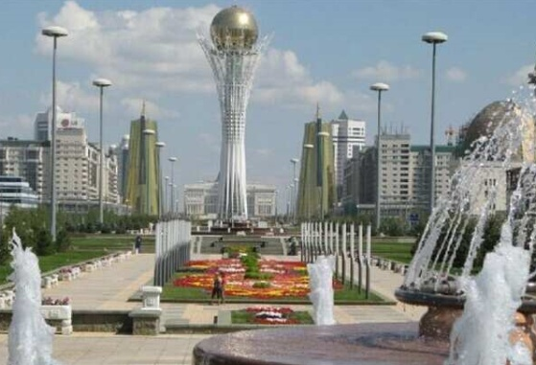
Здесь все с «иголочки», все поражает воображение размахом строительства и количеством уже возведенных объектов. Имена архитекторов позволяют представить, какой интерес у профессионалов к самой молодой столице мира в 21 веке: Курокава, Фостер, Николетти... Город, рожденный на берегу реки Есиль, имеет свою историю. В разные годы он назывался по разному: Акмолинск, Целиноград, Акмола, Астана. Каждая эпоха оставила свой след в архитектуре города и каждое название связано с определенным историческим периодом. Город Акмолинск вошел в историю, как город купечества, торговли и ярмарок, Целиноград – столица Целинного края, Астана – самая молодая столица в мире, которая сегодня является административным, политическим и культурным центром Республики Казахстан. Ее символом является комплекс «Астана - Байтерек».

1-ый день:
Встреча туристов и размещение в уютных номерах гостиницы «Турист» ***, расположенной в историческом центре города. В зависимости от времени приезда туристы завтракают, обедают, или ужинают в кафе гостиницы «Турист». После чего туристы отправляются на обзорную экскурсию «Астана – город третьего тысячелетия», на которой узнают о городе, прошедшем путь от маленькой сторожевой крепости до главного города страны. Увидят исторический центр, набережную реки Есиль, район юго-востока столицы, новый административный центр, построенный на левобережье с 2001 года. Во время экскурсии туристы поднимутся на символ обновлённого Казахстана комплекс «Астана «Байтерек», с которого увидят Астану с высоты птичьего полёта. Проект «Байтерек» был разработан по инициативе президента РК Нурсултана Назарбаева, автор проекта — казахстанский архитектор Акмурза Рустембеков. Объект сдан по акту Госкомиссии в 2003 году. Высота сооружения составляет 97 метров, с шаром, венчающим конструкцию — 105 метров. Диаметр шара 22 метра. Нижний уровень уходит на четыре с половиной метра под землю, где расположены кафе, аквариумы и мини галерея «Байтерек».
Оттуда же можно подняться на лифте на самый верхний уровень — шар, внутри которого располагаются бар и панорамный зал. Обзорные экскурсии для посетителей проводятся на казахском, русском и других языках. Монумент был построен по инициативе президента Нурсултана Назарбаева, как символ переноса столицы из Алма-Аты в Акмолу в 1997 году. Значимость «Байтерека», как символа нового этапа в жизни казахского народа, подчеркивается художественной композицией «Аялы алакан» (каз. Аялы алақан — «заботливые руки»), с оттиском правой руки президента, расположенной на высоте 97 метров, что символизирует собой 1997 год — год провозглашение Астаны новой столицей государства и соответственно новую точку отсчета в истории страны. «Байтерек» своим расположением и композиционным строением выражает космогонические представления древних кочевников, по преданиям которых на стыке миров протекает Мировая река. На её берегу возвышается Дерево жизни — Байтерек (каз. Бәйтерек — «тополь», также «опора, защитник»), корнями удерживающее землю, а кроной подпирающее небо. Корни этого дерева, соответственно, находятся в подземном мире, само дерево, его ствол — земном, а крона — в небесном. Каждый год в кроне Дерева священная птица Самрук откладывает яйцо — Солнце, которое проглатывает дракон Айдахар, живущий у подножия дерева жизни, что символически означает смену лета и зимы, дня и ночи, борьбу Добра и Зла. «Байтерек» означает молодое, крепкое, растущее дерево, символизирует собой государство, сохранившее свои исторические корни, имеющее прочную опору и устремленность к будущему процветанию.
Спустившись с небес на землю, туристы продолжат знакомиться с достопримечательностями Астаны, посетят и осмотрят шедевр мировой архитектуры дворец Мира и Согласия «Пирамида», автор проекта – архитектор с мировым именем британец Норман Фостер. Это его первый проект для Астаны. Сооружение выполнено в виде пирамиды высотой 62 метра. Объект построен по индивидуальному проекту, не имеющему аналогов в мире. На 9-ти уровнях расположены: галереи, концертный оперный зал (1350 мест), атриум, офисные помещения, «висячие» сады.
Во время экскурсии туристы увидят триумфальную арку «Мәңгілик ел». Возвести в честь юбилея независимости Казахстана знаковое архитектурное сооружение Триумфальную арку – идея Нурсултана Назарбаева. Арка символизирует успех молодой республики за первые 20 лет ее становления и развития. Из всех архитектурных эскизов – разработок президенту больше всего понравился классический стиль Триумфальной арки.
Триумфальная арка находится на пересечении проспекта Орынбор и 25-ой улицы. Здесь располагается парковая зона и главная магистраль въезда в Астану. Традиционно Триумфальные арки располагались на большой дороге и въезде в город. Не нарушая своей сути и идеологических канонов, Триумфальная арка Астаны расположена в центре улицы Орынбор. В связи с тем, что этот объект представляет архитектурную ценность, доступ к ней и подъездные пути спроектированы в особом режиме. Проезжая часть огибает Триумфальную арку с двух сторон. Со стороны парков имеется подземный переход для удобства доступа посетителей и переходов в парковую зону без выхода на проезжую часть. Переход расположен симметрично боковым сторонам и проходит точно под Триумфальной аркой. В центральной части Арка имеет выходы на переходную конструкцию, что предоставляет доступ посетителям выходить непосредственно к площади Триумфальной арки. В соответствии с классическими канонами Триумфальная арка в столице Казахстана отличается практически идеальными пропорциями. Пропорции Триумфальной арки взяты по так называемому золотому сечению: подобрано такое соотношение высоты, ширины и глубины сооружения, рядом с которым человек не испытывает чувство внутреннего дискомфорта, а наоборот визуальное восприятие таких форм конструкции располагает к внутреннему равновесию. Высота архитектурной конструкции равняется 20-метрам, что символизирует 20-летие Независимости Казахстана. Эта высота позволяет находиться на доминантной позиции и сохранять видимость по всей протяженности проспекта Орынбор.
Во время осмотра левобережья Астаны туристам представится возможность увидеть объекты Азиады 2011 года. К VII зимним азиатским играм Казахстан подготовился на самом высоком уровне, было введено в эксплуатацию несколько объектов, таких, как ледовый дворец «Алау», стадион «Астана - арена» с трибунами на 30000 болельщиков, многофункциональный республиканский велотрек «Сары арка». Посвятив знакомству с Астаной три часа, туристы возвращаются в гостиницу «Турист». После экскурсии туристов ждет обед в кафе гостиницы «Турист».

После кратковременного отдыха гости Астаны отправляются для осмотра ЭКСПО -2017. Важная задача ЭКСПО – выявить пределы снижения себестоимости производства чистой и автономной энергии. Возможность заглянуть в будущее технологий в сфере энергетики. Туристы осмотрят павильон Казахстана – символ ЭКСПО – 2017

После кратковременного отдыха гости Астаны отправляются для осмотра ЭКСПО -2017. Важная задача ЭКСПО – выявить пределы снижения себестоимости производства чистой и автономной энергии. Возможность заглянуть в будущее технологий в сфере энергетики. Туристы осмотрят павильон Казахстана – символ ЭКСПО – 2017. На площади в 25 га гости посетят «Национальный павильон Казахстана (музей будущего)», «Зону лучших практик», «Международный павильон». Четыре тематических павильона: «Снижение выбросов углерода», «Энергия для жизни», «Энергия для всех», «Мир энергии». Павильон Казахстана: D = 80 метров , общая S вместе с подземной частью = 26000 квадратных метров, 8 этажей. Конструкция стеклянной фасадной оболочки предусматривается с применением фотоэлектрических элементов, которые будут преобразовывать солнечную энергию в электрическую. В верхней части сферы расположены 2 ветрогенератора. При этом само здание имеет ветроулавливающую конфигурацию, позволяющую направлять потоки ветра.
Увидев будущее энергетики, туристы возвращаются в гостиницу. Ужин. Свободное время

2-й деньТуристы начинают с завтрака в кафе гостиницы «Турист», после чего отправляются в развлекательный центра «Думан». Изюминкой РЦ «Думан» по праву считается океанариум – капелька океана посредине казахстанских степей. Он внесён в книгу рекордов Гиннеса, как самый удалённый от мирового океана. Океанариум открывает уникальные тайны морских глубин в самом центре степного края. Благодаря различным формам аквариумов, можно наблюдать жизнь рыб в условиях, приближенных к естественной среде обитания. В уникальном акватеатре можно наблюдать интересные морские шоу, увидеть рядом плывущих акул. Театр аниматрониксов «Джунгли», подобных которому нет в СНГ и даже Европе. Аниматрониксы создавались в Казахстане руками отечественных специалистов. Были задействованы частные предприниматели, городские организации, в числе которых Союз художников Астаны. В итоге получилось 12 огромных аниматрониксов: Кинг-конг, крокодилы, гигантские лягушки, динозавры. Кстати Кинг-конг – самая большая кукла, ее рост 8 метров (2-х этажный дом). Уникальность «Джунглей» состоит в том, что зрителя здесь развлекают не только огромные куклы, но и артисты кукольники, циркачи и танцоры. Именно этот оригинальный симбиоз позволяет быть одним из самых привлекательных на всем постсоветском пространстве. Театр аниматрониксов приглашает совершить поход в затерянный мир. Экзотический мир оживших динозавров юрского периода, таинственный город пропавшей цивилизации. Возвращение в гостиницу. Обед в кафе гостинцы.
После обеда гости столицы Казахстана познакомятся с Новой площадью исторического центра, памятником «Жаныбек мен Керей», посвященному основоположникам Казахской государственности. А затем
посетят музей Первого Президента Республики
Казахстан, который разместился в первой Резиденции Главы государства. Уникальные предметы убранства интерьера, составляющие единый комплекс, сохранились в неизменном виде. Золоченая резная мебель, выполненная по специальным заказам, осветительные приборы, декоративная отделка стен и потолков вызывают интерес и восхищение. В коллекциях музея насчитывается свыше 40 тысяч единиц хранения – это архивно – рукописные, печатные материалы, кино- и фотодокументы, произведения изобразительного и декоративно – прикладного искусства, оружие, личные вещи и документы Назарбаева Н.А., уникальная коллекция наград Главы государства. Музейные экспозиции раскрывают важнейшие этапы становления суверенного Казахстана и рассказывают о жизни и деятельности Первого Президента нашей страны.
В этот же день туристы смогут посетить Дворец Независимости, который был открыт в 2008 году, здесь проводился саммит ОБСЕ в 2010г. Дворец располагает многофункциональным залом на 4000 мест (проведение форумов, концертов), картинной галереей, этнографическим музеем, музеем Астаны, кинотеатр 4Д (со спец эффектами - ветер, шум, запах, брызги), макетом генерального плана г. Астаны., на котором можно увидеть Астану до 2030 года.

В завершении программы второго дня предлагается познакомится с ТРК «Хан Шатыр». Он был открыт в июле 2010 года, построен по проекту известного архитектора с мировым именем Нормана Фостера, Благодаря оригинальной архитектуре ТРК «Хан Шатыр». стал новым символом Астаны. Самый высокий шатер в мире (высота 150 метров), самый крупный торгово-развлекательный центр в Казахстане. В его структуру входят: магазины, бутики, кафе, рестораны, аттракционы, пляж, бассейн, аквапарк. После осмотра ТРК туристам будет предоставлено свободное время для шопинга и развлечений.

После насыщенного экскурсиями дня гости ужинают в кафе гостиницы «Турист» и отправляются на вечернюю экскурсию «Астана в сиянии огней». Астана вечером предстанет совершенно в другом виде: яркая, манящая рекламой, переливающаяся всеми цветами радуги.
3-й день:
Завтрак в кафе гостиницы «Турист», после которого туристы отправятся на экскурсию «АЛЖИР» - наша память и боль», на которой посетят музейно – мемориальный комплекс памяти жертв тоталитарного режима, расположенный в 30-ти км от города в с. Акмол. Узнают об Акмолинском лагере жен изменников Родины, отделение КАРлага НКВД СССР. Музей создан для сохранения памяти о жертвах политических репрессий, трагических судьбах женщин.

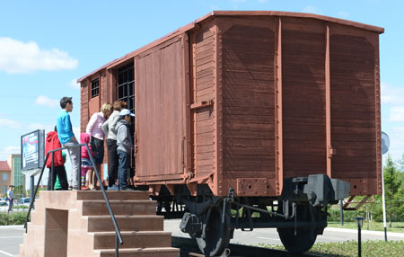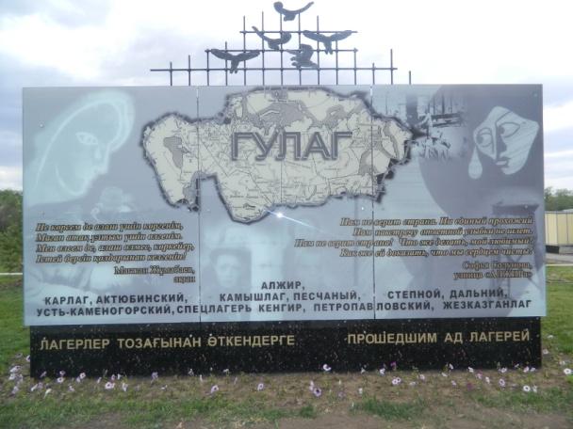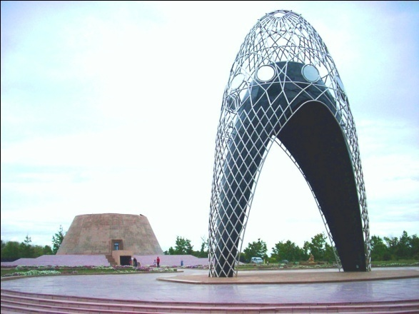

После экскурсии туристы отправляются на обед в кафе гостиницы «Турист». После обеда туристам предоставляется свободное время..

В завершении программы туристы ужинают в кафе гостиницы «Турист», после чего им предоставляется трансфер в аэропорт (ж/д вокзал).
Знакомство с Астаной подошло к концу, но в памяти останутся эти современные, светлые, устремленные ввысь кварталы юной красавицы – столицы Казахстана, которая начала строиться на стыке веков и тысячелетий!

